

**软件工程系列课程教学辅助网站**

需求工程项目计划

Requirement Engineering Project Plan

|  |  |  |
| --- | --- | --- |
| 文件状态：  [ ]草稿  [ ]正式发布  [√]修改中 | **文件标识：** | PRD2018-G03-REPP |
| **当前版本：** | 0.3.0 |
| **作者：** | 沈启航，叶柏成，杨以恒，徐哲远，骆佳俊 |
| **完成日期：** | 2018-11-11 |

历史版本

|  |  |  |  |  |
| --- | --- | --- | --- | --- |
| 版本 | 作者 | 协助者 | 起止日期 | 备注 |
| 0.1.0 | 沈启航 | 叶柏成，徐哲远，杨以恒，骆佳俊 | 2018/9/28-2018/9/28 | 起草 |
| 0.1.1 | 叶柏成 | 沈启航，徐哲远，杨以恒，骆佳俊 | 2018/9/28-2018/9/30 | 内容整合、格式排版修改 |
| 0.1.2 | 叶柏成 | 沈启航，徐哲远，杨以恒，骆佳俊 | 2018/10/17-2018/10/21 | 内容修改 |
| 0.1.3 | 沈启航 | 叶柏成，徐哲远，杨以恒，骆佳俊 | 2018/10/26-2018/10/28 | 历史版本修正，部分工作调整，参考资料修正 |
| 0.2.0 | 沈启航 | 叶柏成，徐哲远，杨以恒，骆佳俊 | 2018/10/30-2018/10/30 | 工作分解修改，OBS修改，甘特图更新 |
| 0.2.1 | 沈启航 |  | 2018/11/4-2018/11/4 | 修改风险管理 |
| 0.3.0 | 叶柏成 |  | 2018/11/11-2018/11/11 | 修改风险管理计划、人力资源管理计划、配置管理计划、沟通管理计划、采购管理计划 |
| 0.3.0 | 叶柏成 | 沈启航，骆佳俊 | 2018/11/12-2018/11/12 | 修改成本管理计划、质量管理计划 |

注：本文档由于项目经理的疏忽，导致0.1.2及以前版本的更新记录和Git上的版本提交记录不符，在0.1.3及以后版本会修正。

目录

历史版本 2

1 引言 7

1.1 编写目的 7

1.2 项目背景 7

1.2.1 软件系统名称 7

1.2.2 项目客户 7

1.2.3 开发团队 8

1.2.4 项目用户群 8

1.2.5计算中心 8

1.3 定义 8

1.4 参考资料 8

2 项目概述 9

2.1 工作内容 9

2.2 主要参与人员 9

2.3 产品 10

2.3.1程序 10

2.3.2 文件 11

2.3.3 服务 11

2.3.4非移交的产品 12

2.4 验收标准 12

2.5完成项目的最迟期限 13

2.6本计划的批准者和批准日期 13

3 实施计划 13

3.1 工作任务分解与人员分工 13

3.2 接口人员 14

3.3 进度 15

3.4 预算 16

3.5 关键问题 17

4 支持条件 17

4.1 计算机系统支持 17

4.2 需由用户承担的工作 18

4.3 外界提供条件 18

5 质量管理计划 18

5.1 项目采用的质量标准 18

5.1.1 文档模板 18

5.1.2 组内协定标准 18

5.2 管理质量 19

5.2.1 质量保证小组 19

5.2.2 质量管理工具 19

5.2.3 质量测试 19

5.3 控制质量 19

5.3.1 需要质量审查的项目可交付成果和过程 19

5.3.2 问题报告和纠正措施 20

6 人力资源管理计划 20

6.1 角色和职责 20

6.1.1 项目经理 20

6.1.2 任务审核员 21

6.1.3 文档编写员 21

6.1.4 文档整合员 23

6.1.5 PPT编写员 23

6.1.6 PPT整合员 24

6.1.7 会议记录员 25

6.1.8 设备及配置管理员 25

6.1.9 原型设计员 26

6.1.10 用户访谈员 26

6.1.11 工作计划管理员 27

6.1.12 后勤辅助员 27

6.1.13 财务管理员 28

6.1.14采购管理员 28

6.2项目组织结构（OBS） 29

6.3 人员配备管理计划 29

6.3.1 人员招募 29

6.3.2 人员技能 30

6.3.3 培训需要 30

6.3.4 绩效测量标准 30

6.3.5 合规性 31

6.3.6 安全 31

7 沟通管理计划 31

7.1 干系人手册 31

7.2 沟通形式 32

7.2.1 正式沟通 32

7.2.2 非正式沟通 33

7.3 限制沟通因素 33

7.4 组内沟通时间 33

8 风险管理计划 34

8.1 风险类别定义 34

8.2 风险概率和影响定义 34

8.3 风险状态定义 35

8.4 风险评估 36

8.5 风险控制 37

9 范围管理计划 38

10 进度管理计划 38

11 成本管理计划 39

11.1 成本估计规范 39

11.2 估计成本 39

11.2.1 人工成本估算 39

11.2.2 非人工成本估算 39

11.3 总体预算 40

12 采购管理计划 40

12.1 采购策略 40

12.2 采购内容 41

12.3 采购人员 41

12.4 采购流程 41

13 配置管理计划 42

13.1配置管理 42

13.1.1配置项 42

13.1.2配置命名 42

13.1.3标识代号 42

13.2 版本管理 42

13.2.1 版本格式 42

13.2.2 版本更新 43

13.3 Git使用策略 43

13.3.1仓库的结构 43

13.3.2建立、合并分支流程 43

13.3.3上传作业流程 43

13.3.4操作权限 43

# 1 引言

## 1.1 编写目的

该计划编写的目的是为了高效地开发出真正满足用户需求的软件产品。在软件生命周期的软件定义时期，甚至整个生命周期中，需求分析都是极为重要的。因此，在这一阶段，我们需要明确我们的业务需求、业务目标、人员的分配以及资金的管理等等，为之后的开发做尽可能详尽的准备，以确保后续的开发可以高效、稳定的推进。

## 1.2 项目背景

### 1.2.1 软件系统名称

软件工程系列课程教学辅助网站

### 1.2.2 项目客户

|  |  |  |  |  |
| --- | --- | --- | --- | --- |
| **姓名** | **联系电话** | **邮箱** | **微信** | **地址** |
| 杨枨 | 13357102333 | [yangc@zucc.edu.cn](mailto:yangc@zucc.edu.cn) | HolleyYang | 理四504 |
| 侯宏仑 | 13071858629 | [houhl@zucc.edu.cn](mailto:houhl@zucc.edu.cn) | Tuuuuuuudou | 理四501 |

### 1.2.3 开发团队

|  |  |  |  |  |
| --- | --- | --- | --- | --- |
| **姓名** | **角色** | **手机号码** | **邮箱** | **地址** |
| 沈启航 | 组长 | 15988122404 | 31601404@stu.zucc.edu.cn | 弘毅B1-614 |
| 叶柏成 | 组员 | 13588025779 | 31601411@stu.zucc.edu.cn | 弘毅B1-615 |
| 杨以恒 | 组员 | 18989678901 | 31601410@stu.zucc.edu.cn | 弘毅B1-615 |
| 徐哲远 | 组员 | 15968805302 | 31601409@stu.zucc.edu.cn | 弘毅B1-615 |
| 骆佳俊 | 组员 | 18058735546 | 31601215@stu.zucc.edu.cn | 弘毅B2-206 |

### 1.2.4 项目用户群

|  |  |
| --- | --- |
| **用户划分** | **用户特性** |
| 核心用户 | 学习软件工程系列课程的学生，教授软件工程系列课程的教师 |
| 潜在用户 | 对软件工程课程有兴趣的人 |

### 1.2.5计算中心

该项目运行在阿里云服务器上。

## 1.3 定义

|  |  |
| --- | --- |
| **缩写** | **描述** |
| REPP | 需求项目工程计划 |
| TBD | 待定 |
|  |  |

## 1.4 参考资料

[1] ISO9001标准文档模板.《需求分析》

[2] ISO9000-3.ISO9001标准在计算机软件开发、支持、安装和维护上的应用.

[3] GB/T 8567-2006《计算机软件文档编制规范GB-T8567-2006》

[4] C2-PRD-项目描述-2018

[5] 张海藩,牟永敏.软件工程导论（第六版）

注：本文档主要参考ISO9001标准

# 2 项目概述

## 2.1 工作内容

|  |  |  |
| --- | --- | --- |
| **里程碑** | **需提交文件** | **负责人** |
| M0 | 项目可行性报告 | 沈启航 |
| M1 | 项目章程、项目总体计划、需求工程计划-初步 | 沈启航 |
| M2 | QA计划 | 杨以恒 |
| M3 | 需求工程计划修改及评审 | 叶柏成 |
| M4 | 软件需求规格说明书 | 叶柏成 |
| M5 | 软件需求规格说明书修改及评审 | 骆佳俊 |
| M6 | 软件需求变更文档 | 叶柏成 |
| M7 | 软件需求变更文档修改及评审 | 骆佳俊 |
| M8 | 系统设计与实现计划 | 沈启航 |
| M9 | 软件概要设计说明 | 杨以恒 |
| M10 | 测试计划、安装部署计划、培训计划、系统维护计划 | 徐哲远 |
| M11 | 项目总结报告 | 沈启航 |
| M12 | 经验总结 | 徐哲远 |

## 2.2 主要参与人员

|  |  |  |  |  |  |
| --- | --- | --- | --- | --- | --- |
| **姓名** | **岗位** | **电话** | **邮箱** | **地址** | **掌握技能** |
| 沈启航 | 项目经理 | 15988122404 | 31601404@stu.zucc.edu.cn | 弘毅B1-614 | 具有良好的沟通能力与组织能力；  了解GIt 版本控制工具的使用方法，了解项目开发结构；  了解瀑布模型的开发过程； |
| 杨以恒 | 质量保证员 | 18989678901 | 31601410@stu.zucc.edu.cn | 弘毅B1-615 | 有一定的开发经验；  有一定的美工设计经验，熟悉Photoshop及类似工具使用；  了解瀑布模型的开发过程； |
| 叶柏成 | 配置管理员 | 13588025779 | 31601411@stu.zucc.edu.cn | 弘毅B1-615 | 有一定的开发经验；  了解Git版本控制工具使用，了解文档工具使用，有一定软件开发能力；  了解瀑布模型的开发过程； |
| 徐哲远 | 会议记录员 | 15968805302 | 31601409@stu.zucc.edu.cn | 弘毅B1-615 | 有一定的开发经验；  了解瀑布模型的开发过程； |
| 骆佳俊 | 归档整理员 | 18058735546 | 31601215@stu.zucc.edu.cn | 弘毅B2-206 | 有一定的开发经验；  了解Project使用方法，了解相关项目文档组织结构；  了解瀑布模型的开发过程； |

## 2.3 产品

### 2.3.1程序

|  |  |  |
| --- | --- | --- |
| **程序名称** | **编程语言** | **储存形式** |
| 软件工程系列课程教学辅助网站 | Java、Python、HTML5+CSS+JavaScript、objec-c、swift、c++ |  |

### 2.3.2 文件

|  |
| --- |
| **名称** |
| 可行性分析报告 |
| 项目章程 |
| 总体项目计划 |
| 需求开发计划 |
| 需求变更控制文档 |
| 需求规格说明书 |
| 系统设计计划 |
| 概要设计说明 |
| 质量保证计划 |
| 编码与系统实现计划 |
| 测试计划 |
| 工程部署计划 |
| 培训计划 |
| 系统维护计划 |
| 项目总结报告 |
| 甘特图 |
| 需求工程WBS |
| 总体项目WBS |
| 需求阶段WBS输入输出表 |

### 2.3.3 服务

|  |  |  |  |
| --- | --- | --- | --- |
| **服务名称** | **开始时间** | **最短服务期限** | **备注** |
| 相关人员培训 | 2018/11/1 | 5周 |  |
| 设备安装部署 | 2018/12/1 | 1周 |  |
| 运维 | 2019/1/1 | 3年 |  |
| 反馈调研 | 2019/3/1 | 1月 |  |

### 2.3.4非移交的产品

|  |
| --- |
| **名称** |
| 会议记录 |
| 任务评审表 |
| 每日工作汇报总结 |

## 2.4 验收标准

|  |  |
| --- | --- |
| **名称** | **验收标准** |
| 可行性分析报告 | 通过指导老师的评审 |
| 项目章程 |
| 总体项目计划 |
| 需求开发计划 |
| 需求变更控制文档 |
| 需求规格说明书 |
| 系统设计计划 |
| 概要设计说明 |
| 质量保证计划 |
| 编码与系统实现计划 |
| 测试计划 |
| 工程部署计划 |
| 培训计划 |
| 系统维护计划 |
| 项目总结报告 |
| 甘特图 |
| 需求工程WBS |
| 总体项目WBS |
| 需求阶段WBS输入输出表 |

|  |  |
| --- | --- |
| **服务名称** | **验收标准** |
| 相关人员培训 | 客户满意 |
| 设备安装部署 |
| 运维 |
| 反馈调研 |

## 2.5完成项目的最迟期限

2019年1月31日

## 2.6本计划的批准者和批准日期

|  |  |
| --- | --- |
| **批准者姓名** | **批准日期** |
| 杨枨 | 2018年9月19日 |
| 侯宏仑 | 2018年9月19日 |

# 3 实施计划

## 3.1 工作任务分解与人员分工

|  |  |
| --- | --- |
| **任务名称** | **负责人** |
| **获取需求** | 沈启航 |
| 定义产品愿景和项目范围 |
| 识别用户类型及其特征 |
| 为每类用户选出用户代表 |
| 识别系统事件和反应 |
| 举办需求访谈 |
| 检查现有系统在需求方面的报告 |
| 重用现有需求 |
| **需求分析** | 骆佳俊，叶柏成 |
| 创建用户界面以及技术原型 |
| 分析需求可实现性 |
| 需求按优先级排序 |
| 建立数据字典 |
| 为需求建模 |
| 分析系统与外部世界之间的联系 |
| **需求规格说明** | 杨以恒 |
| 使用需求文档模板 |
| 明确需求来源 |
| 记录业务规则 |
| 记录非功能需求 |
| **需求验证** | 徐哲远 |
| 需求评审 |
| 测试需求 |
| 定义验收标准 |
| **需求管理** | 叶柏成 |
| 建立一个需求变更控制流程 |
| 对需求变更进行影响分析 |
| 建立基线并控制需求集合版本 |
| 维护需求变更的历史记录 |
| 跟踪每个需求的状态 |
| 维护一个需求可跟踪矩阵 |
| 使用需求管理工具 |

## 3.2 接口人员

|  |  |  |  |  |
| --- | --- | --- | --- | --- |
| **姓名** | **联系电话** | **邮箱** | **地址** | **接口联系人** |
| 杨枨 | 13357102333 | [yangc@zucc.edu.cn](mailto:yangc@zucc.edu.cn) | 理四504 | 叶柏成 |
| 侯宏仑 | 13071858629 | [houhl@zucc.edu.cn](mailto:houhl@zucc.edu.cn) | 理四501 | 骆佳俊 |
| 王飞钢 | 15988139345 |  | 弘毅B1-615 | 杨以恒 |
| 冯炫霖 | 13588898527 |  | 致远D2-522 | 沈启航 |

## 3.3 进度

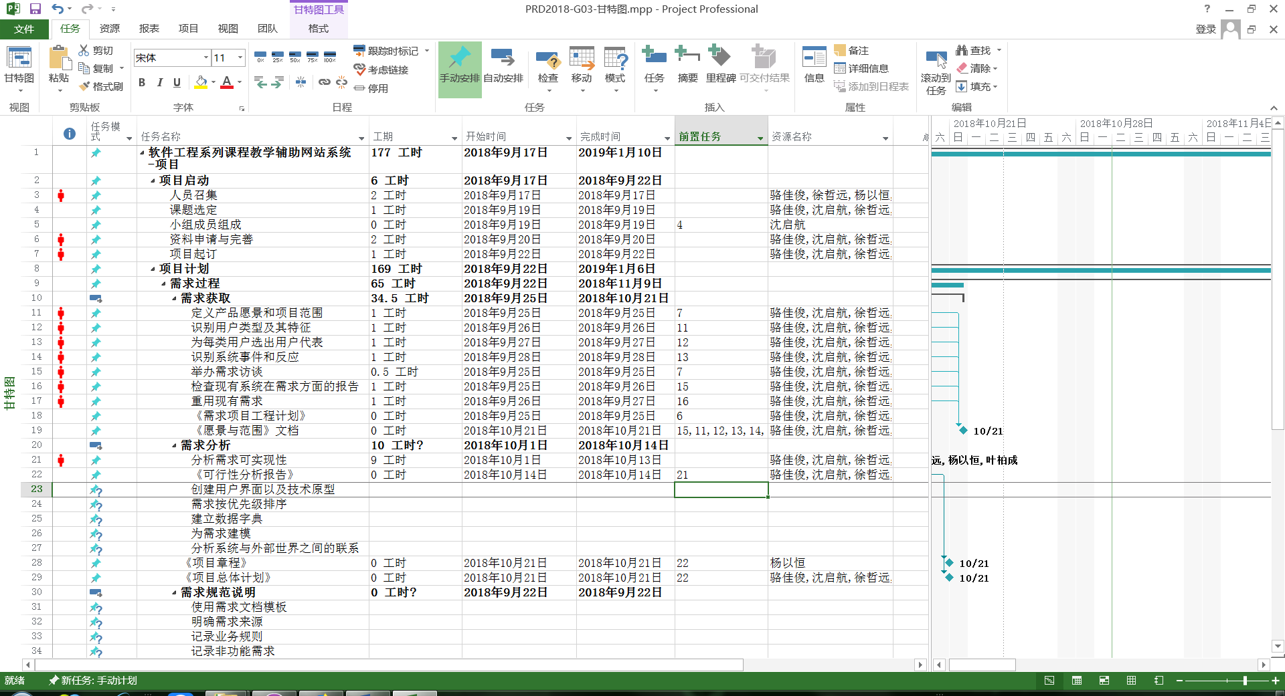

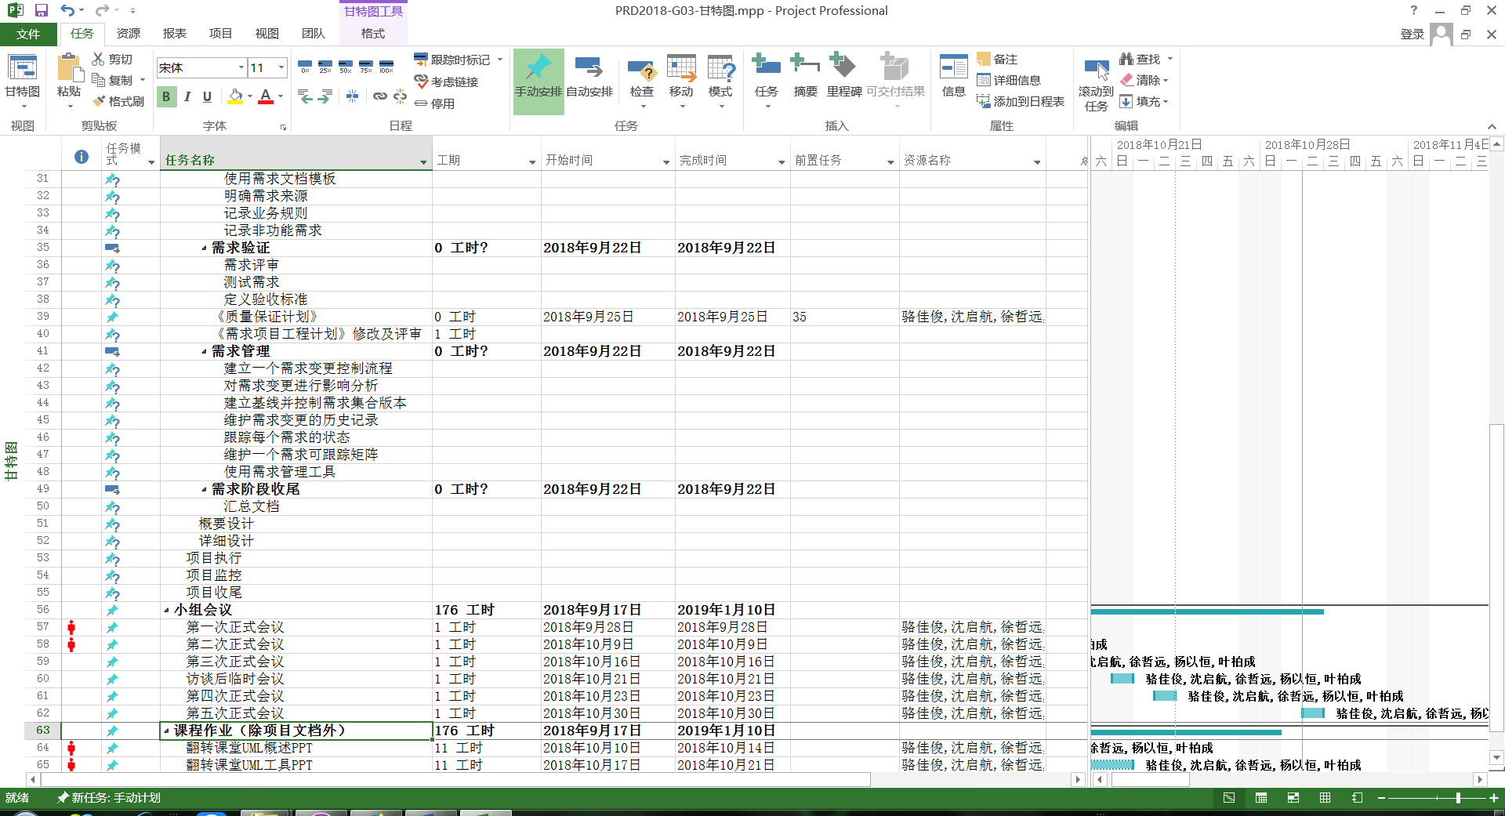

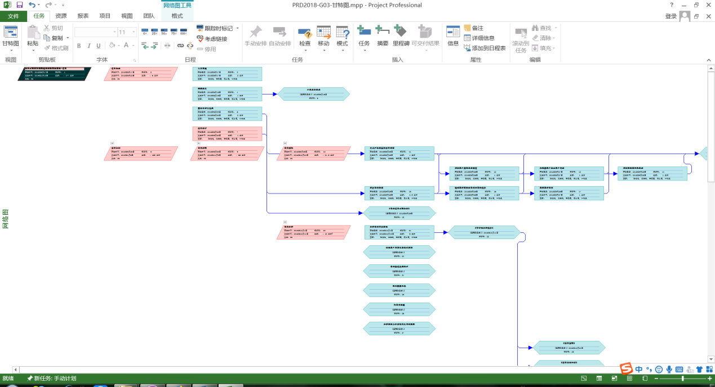

## 3.4 预算

准备阶段

|  |  |  |  |
| --- | --- | --- | --- |
| **采购项目** | **平均月投入资金** | **项目总投入资金** | **备注** |
| 网盘会员 | 25元 | 100元 |  |
| 相关电子文档 | / | / | 仅为学习使用 |
| Office工具 | / | / | 仅为学习使用 |
| Project工具 | / | / | 仅为学习使用 |
| VMWARE虚拟机工具 | / | / | 仅为学习使用 |
| AxureRP | / | / | 仅为学习使用 |
| UML相关工具 | / | / | 仅为学习使用 |
| 个人电脑 | / | / | 组员自备 |
| 电费 | 300元 | 1200元 |  |
| 宽带费用 | 150元 | 600元 |  |
| 人力支出 | 9015.07元 | 36060.267元 |  |
| 总计 | 9490.07元 | 37960.267元 |  |

实现阶段

|  |  |  |  |
| --- | --- | --- | --- |
| **采购项目** | **平均月投入资金** | **项目总投入资金** | **备注** |
| 域名 | / | / |  |
| 服务器 | 32元 | 128元 |  |
| 总计 | 32元 | 128元 |  |

## 3.5 关键问题

|  |  |
| --- | --- |
| **关键问题** | **对项目的影响** |
| 无法通过评审 | 项目无法进行 |

|  |  |
| --- | --- |
| **技术难点** | **对项目的影响** |
| 不知道相关文档的具体规范 | 项目无法进行 |

# 4 支持条件

## 4.1 计算机系统支持

WIN7/10操作系统电脑（已配置）

Eclipse开发环境（已配置）

Axure RP8（已配置）

Git Hub配置管理工具（已配置）

Microsoft office 文档编写工具（已配置）

Microsoft Project项目管理工具（部分人员已配置）

StarUML分析与建模工具（已配置）

IBM Rational RequisitePro 软件需求管理工具（未配置，正在寻找替换工具）

## 4.2 需由用户承担的工作

用户需要与开发人员进行多次的需求访谈（进行中）

用户需积极配合开发人员的工作，保持联系

当用户需求发生变更应及时通知开发人员

## 4.3 外界提供条件

运行环境：在校园内网环境内运行的服务器*1 计算机*4；百兆光纤宽带

# 5 质量管理计划

## 5.1 项目采用的质量标准

### 5.1.1 文档模板

《ISO-9001 软件工程模板》

《GB 软件工程模板》

### 5.1.2 组内协定标准

《PRD-2018-G03-配置管理》

《PRD-2018-G03-文档编写规范》

## 5.2 管理质量

### 5.2.1 质量保证小组

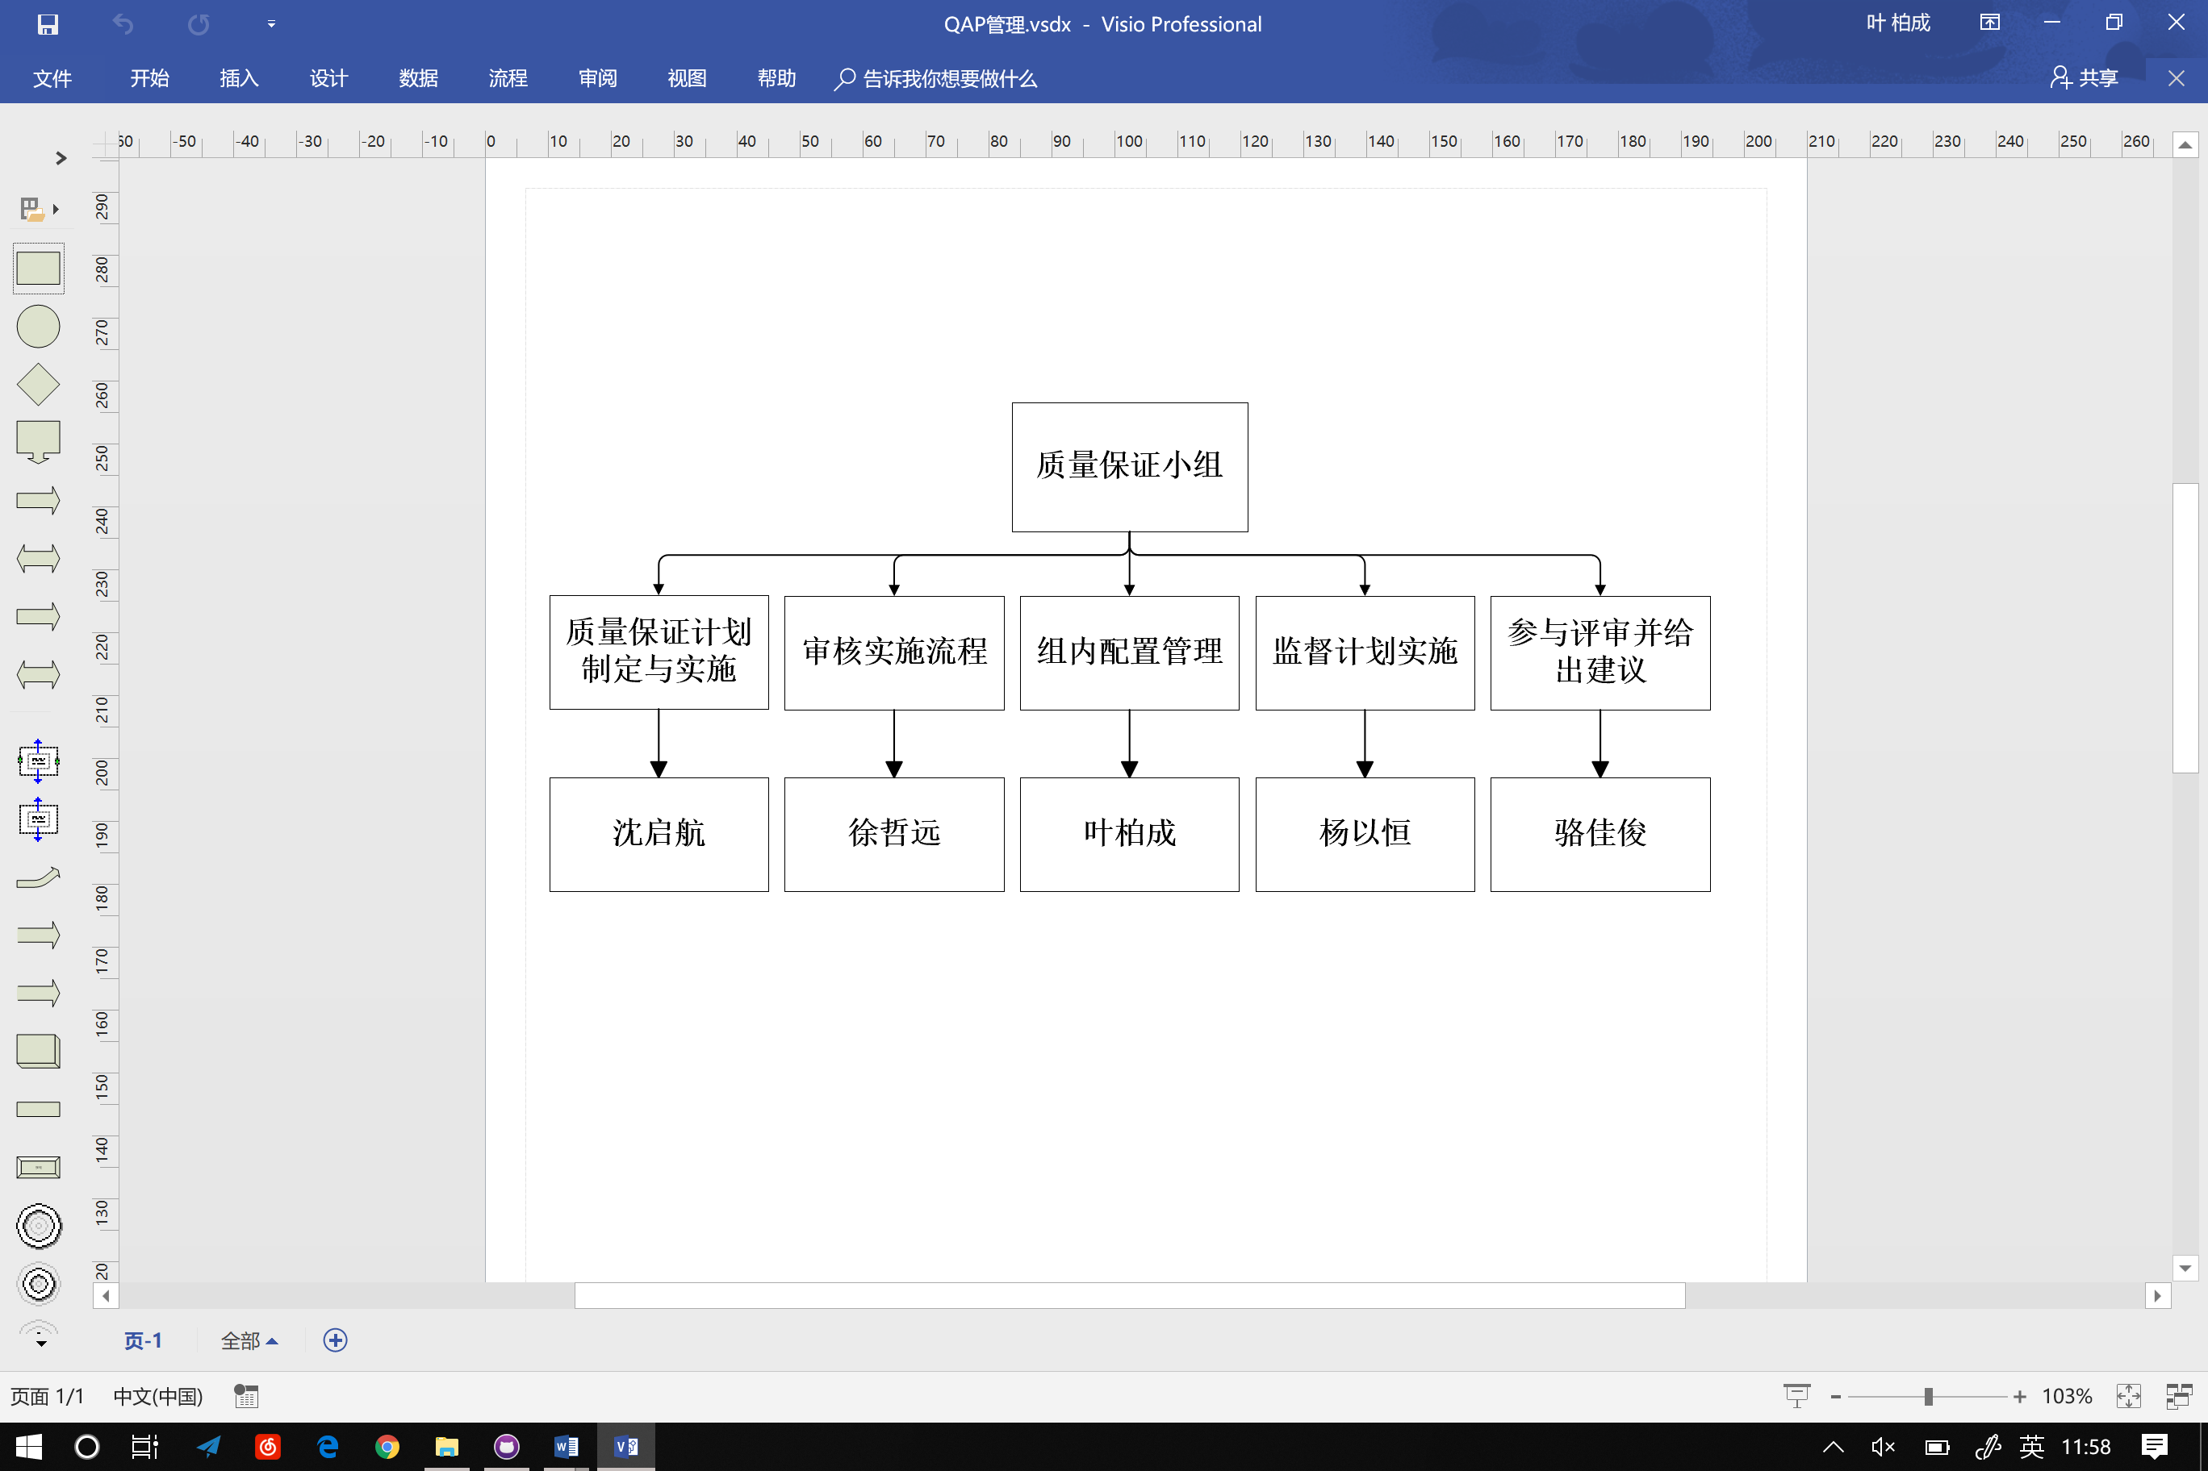

### 5.2.2 质量管理工具

* 配置管理工具：Git / Sourcetree
* 项目管理工具：Project
* 团队沟通工具：QQ / TIM

### 5.2.3 质量测试

|  |  |  |  |
| --- | --- | --- | --- |
| **内容** | **测试方法** | **负责人** | **备注** |
| 单元测试 | 验收某一个需求的功能 | 叶柏成 | TBD |
| 集成测试 | 验证某一个群体的需求 | 杨以恒 | TBD |
| 系统测试 | 验收整个系统是否符合要求 | 骆佳俊 | TBD |
| 验收测试 | 交给客户前进行验收 | 徐哲远 | TBD |

## 5.3 控制质量

### 5.3.1 需要质量审查的项目可交付成果和过程

|  |  |  |  |  |
| --- | --- | --- | --- | --- |
| **过程与产品质量检查** | | | | |
| **质量保证员** | 杨以恒 | | | |
| **主要过程域** | **主要工作成果** | **阶段负责人** | **检查时间** | **参与人员** |
| M0 | 项目可行性报告 | 沈启航 | TBD | 杨以恒、叶柏成、徐哲远、骆佳俊 |
| M1 | 项目章程、项目总体计划、需求工程计划-初步 | 沈启航 | TBD | 杨以恒、叶柏成、徐哲远、骆佳俊 |
| M2 | QA计划 | 杨以恒 | TBD | 沈启航、叶柏成、徐哲远、骆佳俊 |
| M3 | 需求工程计划修改及评审 | 叶柏成 | TBD | 沈启航、杨以恒、徐哲远、骆佳俊 |
| M4 | 软件需求规格说明书 | 叶柏成 | TBD | 沈启航、杨以恒、徐哲远、骆佳俊 |
| M5 | 软件需求规格说明书修改及评审 | 骆佳俊 | TBD | 沈启航、杨以恒、徐哲远、叶柏成 |
| M6 | 软件需求变更文档 | 叶柏成 | TBD | 沈启航、杨以恒、徐哲远、骆佳俊 |
| M7 | 软件需求变更文档修改及评审 | 骆佳俊 | TBD | 沈启航、杨以恒、徐哲远、叶柏成 |

### 5.3.2 问题报告和纠正措施

|  |  |  |  |
| --- | --- | --- | --- |
| **问题名称** | **负责人** | **解决流程** | **备注** |
| 无法评判内容是否合乎标准 | 沈启航 | 小组讨论投票决定 |  |
| 测试工具难以使用 | 叶柏成 | 决定人员学习测试工具并定下具体时间进行组员培训 |  |

# 6 人力资源管理计划

## 6.1 角色和职责

### 6.1.1 项目经理

职位描述：

负责整体项目规划，分配任务，统合组内各成员分工，协调各成员之间的关系，指定成员工作目标及时间规划。对项目资源进行管理及分配，对项目情况进行宏观把控，规避风险，保证项目在客户要求下完成，符号客户要求，完成项目目标。有权召开例会并指定例会时间，有权在规范内调整成员工作以应对突发状况（成员请假、临时退出小组、顾客提出要求，等等），有权对不符合规范的操作或成员行为进行批评惩罚。项目出现整体问题时承担主要责任。

|  |  |  |  |  |  |  |
| --- | --- | --- | --- | --- | --- | --- |
| **职务** | **负责人** | **班级** | **学号** | **联系电话** | **邮箱** | **寝室号** |
| 项目经理 | 沈启航 | 软件工程1602 | 31601404 | 15988122404 | 31601404@stu.zucc.edu.cn | 弘毅B1-614 |

### 6.1.2 任务审核员

职位描述：

负责审核各阶段任务完成情况，形成每日汇总并评价个人工作完成情况。有权对不符合规范的操作或成员行为进行批评惩罚。没有及时提醒项目人员工作进度，没有按时统计个人工作完成情况，或项目人员伙同审核员欺瞒项目经理时承担主要责任。

|  |  |  |  |  |  |  |
| --- | --- | --- | --- | --- | --- | --- |
| **职务** | **负责人** | **班级** | **学号** | **联系电话** | **邮箱** | **寝室号** |
| 任务审核员 | 杨以恒 | 软件工程1602 | 31601410 | 18989678901 | 31601410@stu.zucc.edu.cn | 弘毅B1-615 |

### 6.1.3 文档编写员

职位描述：

负责文档模板查找及正文编写。没有按时完成自己所负责的版块，或完成状态较差时承担主要责任。

|  |  |  |  |  |  |  |
| --- | --- | --- | --- | --- | --- | --- |
| **职务** | **负责人** | **班级** | **学号** | **联系电话** | **邮箱** | **寝室号** |
| 文档编写组组长 | 沈启航 | 软件工程1602 | 31601404 | 15988122404 | 31601404@stu.zucc.edu.cn | 弘毅B1-614 |
| 文档编写员 | 叶柏成 | 软件工程1602 | 31601411 | 13588025779 | 31601411@stu.zucc.edu.cn | 弘毅B1-615 |
| 文档编写员 | 杨以恒 | 软件工程1602 | 31601410 | 18989678901 | 31601410@stu.zucc.edu.cn | 弘毅B1-615 |
| 文档编写员 | 徐哲远 | 软件工程1602 | 31601409 | 15968805302 | 31601409@stu.zucc.edu.cn | 弘毅B1-615 |
| 文档编写员 | 骆佳俊 | 软件工程1601 | 31601215 | 18058735546 | 31601215@stu.zucc.edu.cn | 弘毅B2-206 |

### 6.1.4 文档整合员

职位描述：

负责整合文档并与各版块负责人核实，与任务审核员和项目经理审核，上传至Git工作目录。没有与模块负责人沟通，或及时整合文档上传至GIt时承担主要责任。

|  |  |  |  |  |  |  |
| --- | --- | --- | --- | --- | --- | --- |
| **职务** | **负责人** | **班级** | **学号** | **联系电话** | **邮箱** | **寝室号** |
| 文档整合组组长 | 叶柏成 | 软件工程1602 | 31601411 | 13588025779 | 31601411@stu.zucc.edu.cn | 弘毅B1-615 |
| 文档整合员 | 沈启航 | 软件工程1601 | 31601404 | 15988122404 | 31601404@stu.zucc.edu.cn | 弘毅B1-614 |

### 6.1.5 PPT编写员

职位描述:

负责PPT模板查找及正文编写。没有按时完成自己所负责的版块，或完成状态较差时承担主要责任。

|  |  |  |  |  |  |  |
| --- | --- | --- | --- | --- | --- | --- |
| **职务** | **负责人** | **班级** | **学号** | **联系电话** | **邮箱** | **寝室号** |
| PPT编写组组长 | 沈启航 | 软件工程1602 | 31601404 | 15988122404 | 31601404@stu.zucc.edu.cn | 弘毅B1-614 |
| PPT编写员 | 叶柏成 | 软件工程1602 | 31601411 | 13588025779 | 31601411@stu.zucc.edu.cn | 弘毅B1-615 |
| PPT编写员 | 杨以恒 | 软件工程1602 | 31601410 | 18989678901 | 31601410@stu.zucc.edu.cn | 弘毅B1-615 |
| PPT编写员 | 徐哲远 | 软件工程1602 | 31601409 | 15968805302 | 31601409@stu.zucc.edu.cn | 弘毅B1-615 |
| PPT编写员 | 骆佳俊 | 软件工程1601 | 31601215 | 18058735546 | 31601215@stu.zucc.edu.cn | 弘毅B2-206 |

### 6.1.6 PPT整合员

职位描述：

负责整合PPT并与各版块负责人核实，与任务审核员和项目经理审核，上传至Git工作目录。没有与模块负责人沟通，或及时整合文档上传至GIt时承担主要责任。

|  |  |  |  |  |  |  |
| --- | --- | --- | --- | --- | --- | --- |
| **职务** | **负责人** | **班级** | **学号** | **联系电话** | **邮箱** | **寝室号** |
| PPT整合组组长 | 叶柏成 | 软件工程1602 | 31601411 | 13588025779 | 31601411@stu.zucc.edu.cn | 弘毅B1-615 |
| PPT整合员 | 沈启航 | 软件工程1602 | 31601404 | 15988122404 | 31601404@stu.zucc.edu.cn | 弘毅B1-614 |

### 6.1.7 会议记录员

职位描述：

负责记录会议情况，包括开会时间、地点、参会人员、会议主要探讨内容、会议完成情况，并录音。会议记录不完善，没有录音时承担主要责任。

|  |  |  |  |  |  |  |
| --- | --- | --- | --- | --- | --- | --- |
| **职务** | **负责人** | **班级** | **学号** | **联系电话** | **邮箱** | **寝室号** |
| 会议记录员 | 徐哲远 | 软件工程1602 | 31601409 | 15968805302 | 31601409@stu.zucc.edu.cn | 弘毅B1-615 |

### 6.1.8 设备及配置管理员

职位描述：

负责该软件项目所需设备工具配置，配置相关虚拟机软件设置，建立基线，进行版本及配置变更控制，使组员能够快速有效的使用各种工具。有权要求统一组内软件使用情况，有权强制规定组员对软件的使用规范，有权要求项目经理对需要设备进行筹款。配置或版本控制不当，提交错误版本，配置不够完善时承担主要责任。

|  |  |  |  |  |  |  |
| --- | --- | --- | --- | --- | --- | --- |
| **职务** | **负责人** | **班级** | **学号** | **联系电话** | **邮箱** | **寝室号** |
| 设备及配置管理员 | 叶柏成 | 软件工程1602 | 31601411 | 13588025779 | 31601411@stu.zucc.edu.cn | 弘毅B1-615 |

### 6.1.9 原型设计员

职位描述：

负责网站原型设计，要求与组员和客户进行充分沟通。有权拒绝除项目经理以外的组员提出的要求。网站功能设计不够，样式丑陋，用户友好度低时负主要责任。

|  |  |  |  |  |  |  |
| --- | --- | --- | --- | --- | --- | --- |
| **职务** | **负责人** | **班级** | **学号** | **联系电话** | **邮箱** | **寝室号** |
| 原型设计员 | 杨以恒 | 软件工程1602 | 31601410 | 18989678901 | 31601410@stu.zucc.edu.cn | 弘毅B1-615 |

### 6.1.10 用户访谈员

职位描述：

负责从顾客获取需求，分析顾客需求并反馈成具体需要实现的功能。对顾客要求分析不清，记录需求不清晰时，导致生成功能错误时负主要责任。

|  |  |  |  |  |  |  |
| --- | --- | --- | --- | --- | --- | --- |
| **职务** | **负责人** | **班级** | **学号** | **联系电话** | **邮箱** | **寝室号** |
| 用户访谈组组长 | 沈启航 | 软件工程1602 | 31601404 | 15988122404 | 31601404@stu.zucc.edu.cn | 弘毅B1-614 |
| 用户访谈员 | 叶柏成 | 软件工程1602 | 31601411 | 13588025779 | 31601411@stu.zucc.edu.cn | 弘毅B1-615 |
| 用户访谈员 | 杨以恒 | 软件工程1602 | 31601410 | 18989678901 | 31601410@stu.zucc.edu.cn | 弘毅B1-615 |
| 用户访谈员 | 徐哲远 | 软件工程1602 | 31601409 | 15968805302 | 31601409@stu.zucc.edu.cn | 弘毅B1-615 |
| 用户访谈员 | 骆佳俊 | 软件工程1601 | 31601215 | 18058735546 | 31601215@stu.zucc.edu.cn | 弘毅B2-206 |

### 6.1.11 工作计划管理员

职位描述：工作任务规划，根据实际情况调整工作时间，修改甘特图。

|  |  |  |  |  |  |  |
| --- | --- | --- | --- | --- | --- | --- |
| **职务** | **负责人** | **班级** | **学号** | **联系电话** | **邮箱** | **寝室号** |
| 工作计划管理员 | 骆佳俊 | 软件工程1601 | 31601215 | 18058735546 | 31601215@stu.zucc.edu.cn | 弘毅B2-206 |

### 6.1.12 后勤辅助员

职位描述：当当期任务工作人员因某些因素无法完成任务或无法参与任务，以及某块工作比预期需要的工作量更多时，由后勤辅助人员协助进行任务。

|  |  |  |  |  |  |  |
| --- | --- | --- | --- | --- | --- | --- |
| **职务** | **负责人** | **班级** | **学号** | **联系电话** | **邮箱** | **寝室号** |
| 后勤辅助  员 | 徐哲远 | 软件工程1602 | 31601409 | 15968805302 | 31601409@stu.zucc.edu.cn | 弘毅B1-615 |

### 6.1.13 财务管理员

职位描述：负责管理小组所有资金，向采购管理员拨款，向小组成员收取小组资金

|  |  |  |  |  |  |  |
| --- | --- | --- | --- | --- | --- | --- |
| **职务** | **负责人** | **班级** | **学号** | **联系电话** | **邮箱** | **寝室号** |
| 财务管理员 | 骆佳俊 | 软件工程1601 | 31601215 | 18058735546 | 31601215@stu.zucc.edu.cn | 弘毅B2-206 |

### 6.1.14采购管理员

职位描述：负责购置项目所需资源

|  |  |  |  |  |  |  |
| --- | --- | --- | --- | --- | --- | --- |
| **职务** | **负责人** | **班级** | **学号** | **联系电话** | **邮箱** | **寝室号** |
| 工作计划管理员 | 骆佳俊 | 软件工程1601 | 31601215 | 18058735546 | 31601215@stu.zucc.edu.cn | 弘毅B2-206 |

## 6.2项目组织结构（OBS）



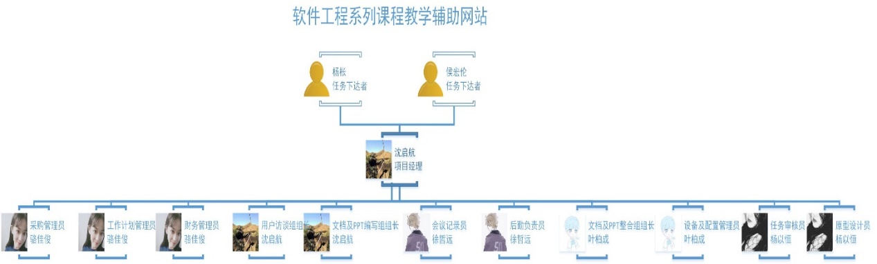

详见PRD2018-G03-OBS

## 6.3 人员配备管理计划

### 6.3.1 人员招募

沈启航、叶柏成、杨以恒这3人在上学期的软工基础课上为一组，相对要有团队经验，徐哲远与叶柏成和杨以恒较熟，便于交流。骆佳俊有很强的文档编写能力且人缘好，可以从前辈那吸取经验，与沈启航有一定的相识。这5人中没有性格特别突出或能力特别突出的，相互之间能力均匀，可以做到能力互补。因此招募以上5人完成该软件项目。

### 6.3.2 人员技能

|  |  |
| --- | --- |
| **人员** | **掌握技能** |
| 沈启航 | 具有良好的沟通能力与组织能力；  了解GIt 版本控制工具的使用方法，了解项目开发结构；  了解瀑布模型的开发过程； |
| 叶柏成 | 有一定的开发经验；  了解Git版本控制工具使用，了解文档工具使用，有一定软件开发能力；  了解瀑布模型的开发过程； |
| 杨以恒 | 有一定的开发经验；  有一定的美工设计经验，熟悉Photoshop及类似工具使用；  了解瀑布模型的开发过程； |
| 徐哲远 | 有一定的开发经验；  了解瀑布模型的开发过程； |
| 骆佳俊 | 有一定的开发经验；  了解Project使用方法，了解相关项目文档组织结构；  了解瀑布模型的开发过程； |

### 6.3.3 培训需要

|  |  |  |
| --- | --- | --- |
| **培训内容** | **培训时间** | **参加人员** |
| Github的使用 | 第二周会议 | 主讲人：沈启航 参与人：其它成员 |
| Project的使用 | 第三周会议 | 主讲人：沈启航 参与人：其它成员 |
| IBM RSA的使用 | 第三周会议 | 主讲人：沈启航 参与人：其它成员 |
| Axure RP的使用 | 第三周会议 | 主讲人：沈启航 参与人：其它成员 |
| 需求管理工具的使用 | 第三周会议 | 主讲人：沈启航 参与人：其它成员 |
| UML工具的使用 | 第三周会议 | 主讲人：沈启航 参与人：其它成员 |

### 6.3.4 绩效测量标准

|  |  |  |
| --- | --- | --- |
| **等级** | **考核要求** | **措施** |
| 优秀 | 依据小组测评结果，超额完成任务或内容优秀者评为优秀 | 依据本组的奖惩措施折算相应的费用，上交小组经费 |
| 良好 | 依据小组测评结果，按时完成任务并无需反工为良好 |
| 合格 | 依据小组测评结果，按时完成任务，但内容一般者为合格 |
| 不合格 | 依据小组测评结果，未完成任务或内容糟糕者为不合格 | 警告一次，再犯遣退 |

### 6.3.5 合规性

* 不得违反校纪校规，不得以项目为借口进行不正当行为。
* 不得随意打探别组的项目计划及具体文档，不得将组内文档随意透露给别组。
* 只能以学习为目的使用下载的软件及配置，不得侵犯软件原作者权益、网络相关文档原作者权益。
* 不得损害小组权益，不得分裂小组，不得侮辱组内其他成员，不得滥用权力。
* 适当的提出工作需求，不得提出不合理的请求。
* 组内建设场所必须合规。

### 6.3.6 安全

* 在宿舍门禁之前完成一切室外活动。
* 不得在自然灾害天气下进行小组室外活动。
* 组内建设场所必须符合安全规定。
* 组内矛盾出现时不得动用武力。

# 7 沟通管理计划

## 7.1 干系人手册

|  |  |  |  |  |  |  |
| --- | --- | --- | --- | --- | --- | --- |
| 干系人姓名 | 角色 | 内部/外部 | 手机号 | 邮箱 | 所在地 | 干系人描述 |
| 沈启航 | 项目经理 | 内部 | 15988122404 | 31601404@stu.zucc.edu.cn | 弘毅B1-614 | 负责统合项目组成员，与客户进行沟通，安排项目任务 |
| 徐哲远 | 项目组成员 | 内部 | 15968805302 | 31601409@stu.zucc.edu.cn | 弘毅B1-615 | 负责完成项目经理布置的工作 |
| 叶柏成 | 项目组成员 | 内部 | 13588025779 | 31601411@stu.zucc.edu.cn | 弘毅B1-615 | 负责完成项目经理布置的工作 |
| 杨以恒 | 项目组成员 | 内部 | 18989678901 | 31601410@stu.zucc.edu.cn | 弘毅B1-615 | 负责完成项目经理布置的工作 |
| 骆佳俊 | 项目组成员 | 内部 | 18058735546 | 31601215@stu.zucc.edu.cn | 弘毅B2-206 | 负责完成项目经理布置的工作 |
| 杨枨 | 客户/用户/教师用户群代表 | 外部 | 13357102333 | yangc@zucc.edu.cn | 理四 504 | 本项目产品交付人之一/以教师身份使用该系统/代表教师群体提出功能需求 |
| 侯宏仑 | 客户/用户 | 外部 | 13071858629 | houhl@zucc.edu.cn | 理四 501 | 本项目产品交付人之一/以教师身份使用该系统 |
| 王飞刚 | 用户/学生用户群代表 | 外部 | 15988139345 | 31601408@stu.zucc.edu.cn | 弘毅B1-615 | 以学生身份使用该系统/代表学生群体提出功能需求 |
| 冯炫霖 | 用户/游客用户群代表 | 外部 | 13588898527 | / | 致远B2-522 | 以游客身份使用该系统/代表游客群体提出功能需求 |

## 7.2 沟通形式

### 7.2.1 正式沟通

|  |  |  |  |  |  |  |
| --- | --- | --- | --- | --- | --- | --- |
| **沟通计划** | **沟通方式** | **对内/对外** | **沟通地点** | **沟通时间** | **参与人员** | **产出** |
| 每周例会 | 座谈会 | 对内 | 弘毅七楼 | 周二17：30 | 全体成员 | 会议记录/录音 |
| 每周评审 | 组内评审 | 对内 | 弘毅B2-206 | 周日16：30 | 全体成员 | 无 |
| 日常进度汇报 | 微信 | 对内 | 微信群 | 每晚21：00 | 全体人员 | 组员工作进度汇总 |
| 临时会议 | 座谈会 | 对内 | 待定 | 待定 | 全体人员 | 待定 |
| 访谈 | 座谈会 | 对外 | 待定 | 待定 | 全体人员及用户 | 会议记录/录音 |

### 7.2.2 非正式沟通

|  |  |  |  |  |  |  |
| --- | --- | --- | --- | --- | --- | --- |
| **沟通计划** | **沟通方式** | **对内/对外** | **沟通地点** | **沟通时间** | **参与人员** | **产出** |
| 日常沟通 | 面谈 | 对内 | 看情况 | 看情况 | 全体成员 | 无 |
| 日常沟通 | 微信 | 对内 | 网络 | 待定 | 全体成员 | 无 |
| 紧急会议 | 座谈会 | 对内 | 弘毅B2-206 | 待定 | 全体成员 | 会议记录/录音 |

## 7.3 限制沟通因素

日常课程或者紧急情况可能导致每周二例会无法全员参加，影响部分信息的沟通，但不影响工作进程。

## 7.4 组内沟通时间

|  |  |  |  |  |  |  |  |
| --- | --- | --- | --- | --- | --- | --- | --- |
| **资源日历** | | | | | | | |
|  | 周日 | 周一 | 周二 | 周三 | 周四 | 周五 | 周六 |
| 上午1 | 沈、杨、徐 | 沈、叶、骆、杨、徐 | 沈、叶、徐 |  | 骆、杨、徐 | 沈 | 沈、杨、徐 |
| 上午2 | 沈、杨、徐 |  |  |  | 杨、徐 |  | 沈、杨、徐 |
| 下午1 | 沈、杨、徐 | 杨、徐 |  | 叶 |  | 叶、杨、徐 | 沈、杨、徐 |
| 下午2 | 沈、杨、徐 | 杨、徐 |  | 沈、叶、骆 |  | 叶、杨、徐 | 沈、杨、徐 |
| 晚上 | 沈、杨、徐 | 沈、叶、杨、徐 | 沈、叶、杨、徐 | 骆 | 沈、叶、骆、杨 | 沈、叶、骆、徐 | 沈、杨、徐 |
| 场地资源 | | | | | | | |
| 会议室 | | | | 周二晚，周五晚 | | | |

# 8 风险管理计划

## 8.1 风险类别定义

|  |  |  |
| --- | --- | --- |
| **序号** | **风险类别** | **描述** |
| 1 | 技术风险 | 通常包括范围定义、需求定义、估算、假设、制约因素、技术过程、技术、技术联系等方面 |
| 2 | 管理风险 | 通常包括项目管理、项目组合管理、运营管理、组织、提供资源、沟通等方面 |
| 3 | 商业风险 | 通常包括采购、客户稳定性等方面 |
| 4 | 外部风险 | 通常包括法律、地点、设施、天气、竞争、监管等方面 |

## 8.2 风险概率和影响定义

|  |  |  |  |  |  |  |  |
| --- | --- | --- | --- | --- | --- | --- | --- |
|  | **定性描述** | | **进度** | **成本** | | **质量** | **范围** |
| **影响** | 高 | | 进度延期半个月以上 | 成本超支20% | | 项目最终结果实际无法使用 | 每月重大变更大于3起 |
| 中 | | 进度延期一周以上 | 成本超支10%～20% | | 质量降低到顾客不能接受的程度 | 每月重大变更大于2起 |
| 低 | | 进度延期三天以上一周以内 | 成本超支小于5% | | 仅有要求极其严格的应用受到影响 | 每月变更大于5起 |
|  | | **可能性** | | | **描述** | | | |
| **概率** | | 高 | | | 发生的概率大于70% | | | |
| 中 | | | 发生的概率大于30%且低于70% | | | |
| 低 | | | 发送的概率小于30% | | | |

## 8.3 风险状态定义

|  |  |  |  |
| --- | --- | --- | --- |
| **序号** | **风险名称** | **风险类别** | **触发条件** |
| 1 | 需求定义与客户愿景相差较大 | 1 | 用户访谈员与客户访谈时，客户主动提出该问题 |
| 2 | 小组成员完成任务质量不佳 | 1 | 组内评审时，三人及以上小组成员对该成果表示不满 |
| 3 | 预算与实际不符 | 1 | 采购员在采购时发现实际所需资金超出预期 |
| 4 | 开发人员技术不足 | 1 | 组员在执行任务时发现自身能力不足以解决当前问题，并向项目经理提出 |
| 5 | 小组人员请假暂时离开 | 2 | 小组成员主动向项目经理提出临时请假 |
| 6 | 小组成员无法完成任务 | 2 | 项目经理验收任务时，发现小组成员没有完成任务 |
| 7 | 无法及时联系到组员 | 2 | 项目经理根据组员的联系方式联系对应组员时，无法在半个小时内得到回应 |
| 8 | 小组人员请假长时间离开 | 2 | 小组成员主动向项目经理提出长期请假要求 |
| 9 | 实际项目进行时，任务较计划预期时间提前 | 2 | 计划审核员发现当期所做任务较预期计划时间提前 |
| 10 | 实际项目进行时，任务较计划预期时间延迟 | 2 | 计划审核员发现当期所做任务较预期计划时间延迟 |
| 11 | 组员对考评结果不满意 | 2 | 组员对绩效考评有问题并向项目经理提出 |
| 12 | 组员之间对某问题出现争议 | 2 | 组员之间对某问题进行激烈争吵，且无法组员间无法妥协 |
| 13 | 需要新的工具 | 3 | 小组成员在项目执行过程中发现需要使用新的工具，并向项目经理提出 |
| 14 | 所需采购资金超出组内预算 | 3 | 采购负责人在采购资源时，发现所需资金超出组内预算，并向项目经理提出 |
| 15 | 找不到预期使用资源 | 3 | 采购负责人在采购资源时，无法获取所需资源，并向项目经理提出 |
| 16 | 资源使用不恰当 | 4 | 资源所有者主动向项目经理提出，使用该资源侵犯了他的权益 |
| 17 | 会议地点无法使用 | 4 | 小组成员到达会议地点时发现无法使用会议地点，并向项目经理提出 |
| 18 | 外部设备无法使用 | 4 | 小组成员在使用时发现阿里云服务器崩溃，并向项目经理提出 |
| 19 | 项目交付物不符合要求 | 1、4 | 在项目评审时教师提出交付物不符合要求 |

## 8.4 风险评估

|  |  |  |  |
| --- | --- | --- | --- |
| **风险名称** | **优先级** | **影响程度** | **可能性等级** |
| 需求定义与客户愿景相差较大 | 高 | 高 | 高 |
| 小组成员完成任务质量不佳 | 高 | 高 | 高 |
| 预算与实际不符 | 低 | 中 | 低 |
| 开发人员技术不足 | 高 | 高 | 高 |
| 小组人员请假暂时离开 | 高 | 高 | 高 |
| 小组成员无法完成任务 | 高 | 高 | 中 |
| 无法及时联系到组员 | 高 | 高 | 中 |
| 小组人员请假长时间离开 | 低 | 高 | 低 |
| 实际项目进行时，任务较计划预期时间提前 | 低 | 低 | 低 |
| 实际项目进行时，任务较计划预期时间延迟 | 高 | 高 | 高 |
| 组员对考评结果不满意 | 中 | 中 | 低 |
| 组员之间对某问题出现争议 | 高 | 高 | 中 |
| 需要新的工具 | 中 | 中 | 中 |
| 所需采购资金超出组内预算 | 中 | 中 | 低 |
| 找不到预期使用资源 | 高 | 高 | 中 |
| 资源使用不恰当 | 高 | 高 | 低 |
| 会议地点无法使用 | 高 | 高 | 低 |
| 外部设备无法使用 | 中 | 高 | 低 |
| 项目交付物不符合要求 | 高 | 高 | 高 |

## 8.5 风险控制

|  |  |  |
| --- | --- | --- |
| **风险名称** | **控制手段** | **负责人** |
| 需求定义与客户愿景相差较大 | 项目经理确认后，由项目经理根据访谈结果重新修改需求定义 | 项目经理 |
| 小组成员完成任务质量不佳 | 任务审核员主持小组评审，小组各成员提出要求，该项任务负责人进行修改 | 任务审核员 |
| 预算与实际不符 | 财务管理员立即进行小组会议，追加拨款，资金由组员平摊 | 财务管理员 |
| 开发人员技术不足 | 配置管理员找相关技术人员对组员进行培训 | 配置管理员 |
| 小组人员请假暂时离开 | 项目经理安排后勤负责员代替工作，如果后勤负责员也没有时间，由项目经理负责工作 | 项目经理 |
| 小组成员无法完成任务 | 项目经理安排该成员加班，如项目工程量大，则分配给所有成员，一起加班 | 项目经理 |
| 无法及时联系到组员 | 项目经理动用该组员的相关关系网络，尽量通过其他方式联系该组员；如若还是联系不到，将任务分配给其他人员。 | 项目经理 |
| 小组人员请假长时间离开 | 项目经理将该组员的任务分配给其他组员 | 项目经理 |
| 实际项目进行时，任务较计划预期时间提前 | 任务审核员对已完成的任务再次审核并评审，如果空闲时间较多，对项目进程进行调整 | 任务审核员 |
| 实际项目进行时，任务较计划预期时间延迟 | 任务审核员督促组员加班加点赶进度。 | 任务审核员 |
| 组员对考评结果不满意 | 由项目经理确认是否要再次考评，如需要则重新进行考评 | 项目经理 |
| 组员之间对某问题出现争议 | 由项目经理了解该问题，确定该问题的结果 | 项目经理 |
| 需要新的工具 | 由配置管理员协助采购负责人进行购买 | 采购负责人 |
| 所需采购资金超出组内预算 | 财务管理员立即进行小组会议，追加拨款，资金由组员平摊 | 财务管理员 |
| 找不到预期使用资源 | 由配置管理员寻找可替代资源，并通知所有成员 | 配置管理员 |
| 资源使用不恰当 | 由项目经理出面道歉，如需支付费用，则由小组资金中扣除，并由配置管理员重新选择合适资源 | 项目经理 |
| 会议地点无法使用 | 项目经理通知组员临时更改会议地点，默认更改至弘毅2-206，如仍无法使用，选择教三空的教室 | 项目经理 |
| 外部设备无法使用 | 由配置管理员向外部设备相关负责人咨询提意见，并寻找替代方案 | 配置管理员 |
| 项目交付物不符合要求 | 由项目经理分析评审结果，重新修改分配任务 | 项目经理 |

# 9 范围管理计划

TBD

# 10 进度管理计划

TBD

# 11 成本管理计划

## 11.1 成本估计规范

|  |  |
| --- | --- |
| 计量单位 | 测量工时均以小时为单位，货币均以元为单位 |
| 精确度 | 小数点后两位,如66.22元 |
| 准确度 | 误差在10%之内 |

## 11.2 估计成本

### 11.2.1 人工成本估算

|  |  |  |  |
| --- | --- | --- | --- |
| **姓名** | **工作分配** | **时薪（元/小时）** | **加班费（元/小时）** |
| 沈启航 | 项目经理 | 69.34 | 104.01 |
| 杨以恒 | 汇报员 | 69.34 | 104.01 |
| 叶柏成 | 需求分析员 | 69.34 | 104.01 |
| 徐哲远 | 记录员 | 69.34 | 104.01 |
| 骆佳俊 | 归档整理员 | 69.34 | 104.01 |

注：依据2017年城镇非私营单位就业人员分行业年均平均工资表得出IT行业人均工资为69.34元/小时

### 11.2.2 非人工成本估算

|  |  |  |  |
| --- | --- | --- | --- |
| **项目** | **平均月投入资金** | **项目总投入资金** | **备注** |
| 网盘会员 | 20 | 80 | 以下均为元为货币单位 |
| 相关电子文档 | 0 | 0 | 仅为学习使用 |
| Office工具 | 0 | 0 | 仅为学习使用 |
| Project工具 | 0 | 0 | 仅为学习使用 |
| VMWARE虚拟机工具 | 0 | 0 | 仅为学习使用 |
| Axure RP | 0 | 0 | 仅为学习使用 |
| UML相关工具 | 0 | 0 | 仅为学习使用 |
| 个人电脑 | 0 | 0 | 组员自备 |
| 电费 | 150 | 600 | 自费，假设电1元1度。30*5*1 |
| 宽带费用 | 195 | 975 | 自费 |
| 域名 | / | / | 以下均为元为货币单位 |
| 服务器 | / | / |  |
| 交通费 | 200 | 800 |  |
| 团建伙食费 | 200 | 800 |  |

## 11.3 总体预算

由人工估算和非人工估算可初步得出本项目的总体预算

|  |  |  |  |
| --- | --- | --- | --- |
| **项目** | **平均月投入资金（元/月）** | **项目总投入资金（元/月）** | **备注** |
| 网盘会员 | 20 | 80 | 以下均为元为货币单位 |
| 相关电子文档 | 0 | 0 | 仅为学习使用 |
| Office工具 | 0 | 0 | 仅为学习使用 |
| Project工具 | 0 | 0 | 仅为学习使用 |
| VMWARE虚拟机工具 | 0 | 0 | 仅为学习使用 |
| Axure RP | 0 | 0 | 仅为学习使用 |
| UML相关工具 | 0 | 0 | 仅为学习使用 |
| 个人电脑 | 0 | 0 | 组员自备 |
| 电费 | 150 | 600 | 自费，假设电1元1度。30*5*1 |
| 宽带费用 | 195 | 975 | 自费 |
| 域名 | / | / |  |
| 服务器 | / | / |  |
| 交通费 | 200 | 800 |  |
| 团建伙食费 | 200 | 800 |  |
| 人力支出 | 10410 | 41604 | 假设均不加班。69.34*5*30得到月投入 |
| 共计 | 11155 | 55775 |  |

# 12 采购管理计划

## 12.1 采购策略

由于经费有限，且本项目的所有采购项目均用于学习使用，因此所有采购项目以免费、低价优先。

## 12.2 采购内容

|  |  |  |  |
| --- | --- | --- | --- |
| **采购项目** | **平均月投入（元/月）** | **平均年投入（元/年）** | **备注** |
| 网盘会员 | 20 | 80 |  |
| 相关电子文档 | / | / | 仅为学习使用 |
| Office工具 | / | / | 仅为学习使用 |
| Project工具 | / | / | 仅为学习使用 |
| VMWARE虚拟机工具 | / | / | 仅为学习使用 |
| Axure RP8 | / | / | 仅为学习使用 |
| StarUML | / | / | 仅为学习使用 |
| 个人电脑 | / | / | 组员自备 |
| 域名 | / | / | 暂时未购买 |
| 服务器 | / | 128 | 阿里云服务器 |
| 年度总计 | / | 208 |  |

## 12.3 采购人员

采购计划的实施由采购管理员骆佳俊负责。

## 12.4 采购流程

小组讨论产生采购方案

配置管理员选定采购方案

采购负责人进行采购

小组成员在开发准备阶段及过程中发现需要采购项目

# 13 配置管理计划

## 13.1配置管理

### 13.1.1配置项

包括项目可行性报告、项目总体计划、需求工程计划、软件需求规格说明计划、软件需求变更计划、系统设计与实现计划、软件概要设计说明、测试与运维计划、会议纪要等输出文档与过程文档。

### 13.1.2配置命名

组内文件命名规范为 PRD2018-G03-文件名

如果是会议纪要，则需在文件名后加上日期，如 PRD2018-G03-会议纪要-10.2

### 13.1.3标识代号

文档的命名简写，组内每个配置的文件都应该有一个唯一的标识（除会议纪要），命名规则为PRD2018-G03-其英文名的开头简写的大写，如有重复，则加上数字。如可行性分析报告的英文名为“Feasibility study report”，其文件标识为：PRD2018-G03-FSR。

## 13.2 版本管理

### 13.2.1 版本格式

* 每一个文档的版本格式为[主版本号.子版本号.修正版本号]。
* 示例：0.1.1
* 文档的初始版本为0.1.0。

### 13.2.2 版本更新

* 当文件内容有了重大的变化或改进，主版本号加1。
* 当文档的内容有了模块的增加、补充等，子版本号加1。
* 当文档的内容有了小修改，如修正了纰漏等，修正版本号加1。

## 13.3 Git使用策略

### 13.3.1仓库的结构

非受控文档：包含五个个人工作文件夹以及一个公用文件夹

个人工作文件夹：用于存放小组成员各自的产出

公用文件夹：用于存放小组成员完成的当前作业以及参考资料

受控文档：包含所有已产出的交付物

### 13.3.2建立、合并分支流程

1.配置管理员将上周分支合并到master分支

2.配置管理员在master分支下创建本周分支，命名为创建日期，如2018-09-30

### 13.3.3上传作业流程

1. 将分支切换至当前周

2. 然后fetch，获取远程仓库最新版本

3. 然后将修改的文件push到远程仓库（对于push时，备注应该详细，比如对哪些文件的哪些部分做了何种修改，而不要笼统的说修改了某个文件）

### 13.3.4操作权限

|  |  |
| --- | --- |
| **文件夹** | **权限** |
| 受控文档 | 组长 |
| 个人工作文件夹 | 成员可操作自己对应的文件夹 |
| 共用文件夹 | 全体成员 |